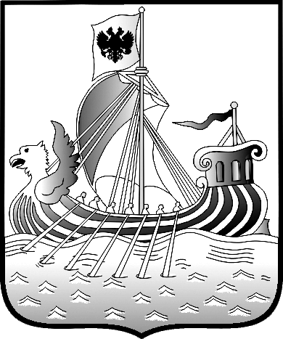  ДЕПАРТАМЕНТ  СОЦИАЛЬНОЙ ЗАЩИТЫ НАСЕЛЕНИЯ,  ОПЕКИ И ПОПЕЧИТЕЛЬСТВА  КОСТРОМСКОЙ ОБЛАСТИ  Свердлова ул., 129, г. Кострома, 156029  Тел. (4942) 55-90-62 , факс (4942) 55-15 -71  E-mail: soczachita@kostroma.ru  ОКПО 00092054, ОГРН 1024400532860  ИНН/КПП 4401011720/440101001  от 2.12.2014 г. № 8964-07-13  На №_______________ от _______2014 г. | Руководителям территориальных отделов, социозащитных учреждений
Об акции «Елка в Новороссию»

Уважаемые коллеги!

Ассоциация Уполномоченных по правам ребенка просит принять участие в благотворительной акции для детей Донецкой Народной Республики и Луганской Народной Республики «Елка в Новороссии».
Цель – передать частичку праздничного новогоднего тепла и настроения в регионы, пострадавшие от войны, принесшей горе и несчастье в каждую семью.
Прошу организовать сбор новогодних подарков.
Информацию об акции разместить на сайтах и в муниципальных СМИ.
Рамки проведения акции ограничены до 8 декабря т.г.
Ответственность за сбор подарков возложена на ГКУ «Костромской областной Центр социальной помощи семье и детям». Подарки должны быть направлены с приложением сертификатов. Адрес: г. Кострома, ул. Крупской, д. 21. Контактный телефон: 8(4942)530853, директор, Богатикова Елена Николаевна.
Ответственность за сбор перечисленных денежных средств на приобретение подарков возложена на ГОБУ «Нерехтский КЦСОН». Образец платежного поручения для перечисления средств направлен электронной почтой. Контактный телефон: 8(49431)71160, директор Иванова Татьяна Юрьевна.

Директор департамента Е.А. Иванова

С.В. Соловьёва
556913

